RIWAYAT HIDUP
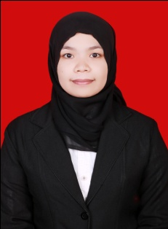

ARISMA. Lahir pada tanggal 10 Oktober 1993 di Bungung Lompoa, Kabupaten Jeneponto. Anak ke dua dari empat bersaudara, Putri dari pasangan Usman Karim dengan Hasnawati. Penulis mengawali pendidikannya di SD Inpres 54 Tanetea. Tahun 1999 dan lulus pada Tahun 2005. Pada tahun yang sama, Penulis melanjutkan pendidikannya di SMP Negeri 1 Tamalatea dan tamat pada Tahun 2008. Pendidikan sekolah menengah atas di tempuh di SMA Negeri 1 Tamalatea, Kabupaten Jenepoto, Sulawesi Selatan pada Tahun 2008 – 2011. Pada Tahun 2011, Penulis melanjutkan studinya pada Jurusan Pendidikan Luar Biasa (S1 PLB) Fakultas Ilmu Pendidikan Universitas Negeri Makassar.

